*Детям о безопасности в стихах*

Если дядя или тётя,  
Когда мама на работе,  
Вас куда-то приглашают -  
Знайте, может быть, беда!  
Ни к машине, ни к карете,  
Ни за что на белом свете  
Вы с чужими не идите  
Никуда и никогда!

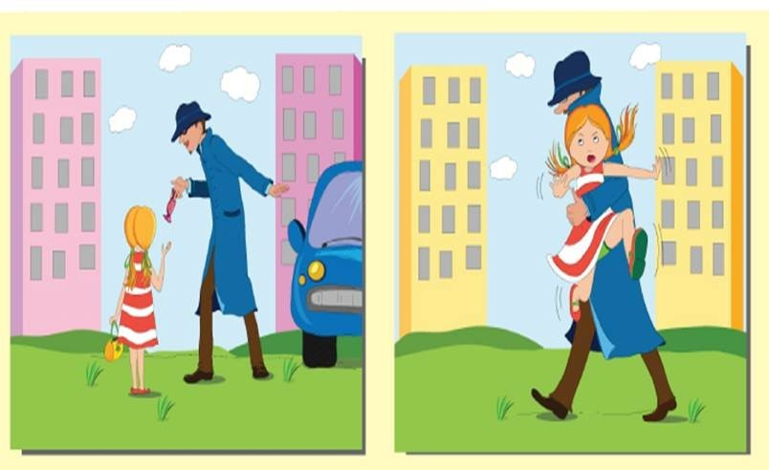

Малышам должно быть ясно:  
Брать лекарство в рот - опасно!  
Знают взрослые прекрасно -  
Только доктор лечит нас!  
Витаминки и таблетки -  
Это вовсе не конфетки,  
Если съешь без назначенья,  
То отравишься тотчас!

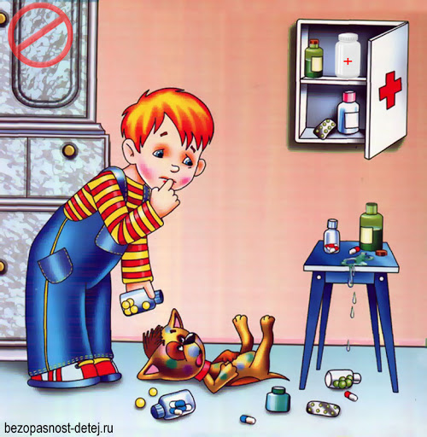

Всем девчонкам и мальчишкам,  
Капризулям, шалунишкам  
И хорошим ребятишкам:  
Спичками нельзя играть!  
Ведь с огнём - плохие шутки,  
До пожара лишь минутки:  
Загореться дом ваш может -  
Это каждый должен знать!

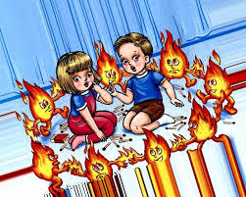

Если ты остался дома,  
Не впускай в дом незнакомых,  
Не бери их угощенье,  
Дверь чужим не открывай!  
И запомни, милый крошка:  
Трогать незнакомых кошек  
И собак, конечно, тоже  
Может быть опасно, знай!

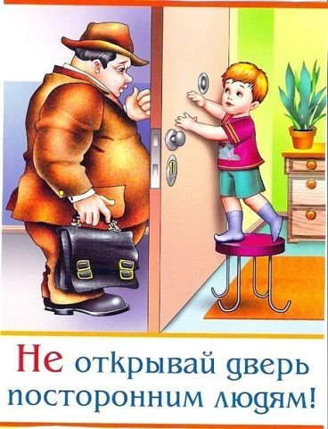

Чтобы перейти дорогу -  
Светофор тебе подмога.  
Красный вспыхнет очень строго:  
- Стой, ни шагу, нет пути!  
Помнить правило несложно,  
Свет зелёный скажет: - Можно!  
Не спеши, будь осторожен,  
На зелёный лишь иди!

